Иерархическая структура работ

Обоснование принципа декомпозиции

Декомпозиция выполнена по функциональному принципу. Верхний уровень разделён по областям работ — backend, frontend, управление, подготовка среды, документация, приёмка. Это позволяет закрепить отдельные функции за определенными исполнителями. Внутри функциональных блоков применён продуктовый принцип — работы разбиты по конкретным артефактам (ER-диаграмма, код моделей, эндпоинты, экраны, тесты).

Графическое изображение
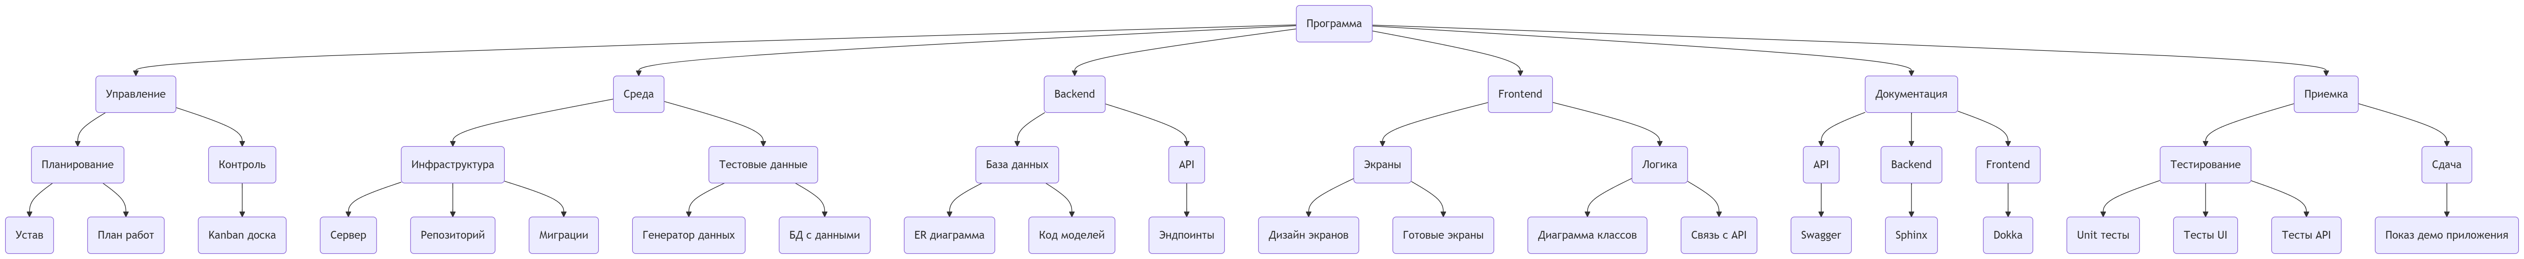

Более крупное изображение частей диаграммы и расшифровки

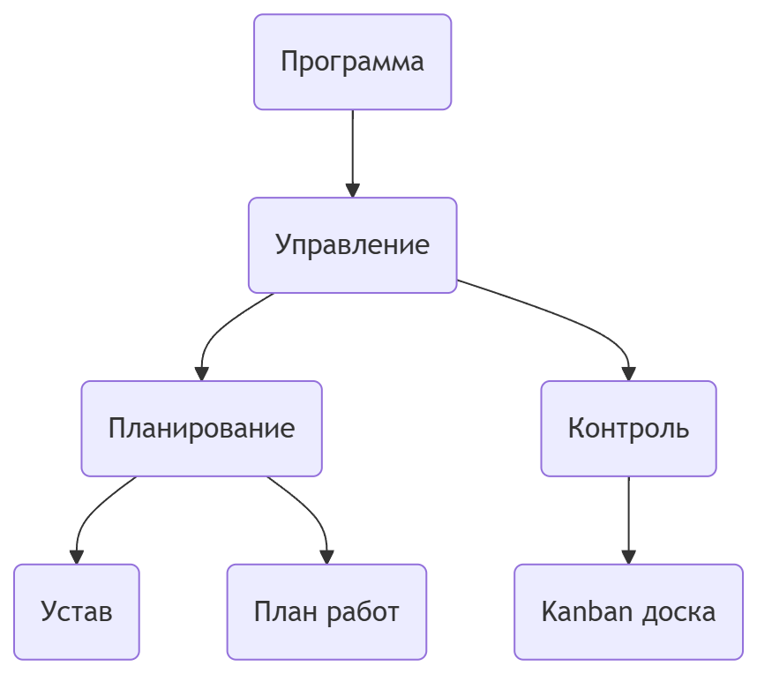

Расшифровка: план работ подразумевает последовательность выполнения разработки программы. Kanban доска используется разработчиками для контроля над выполненными или нет задачами.
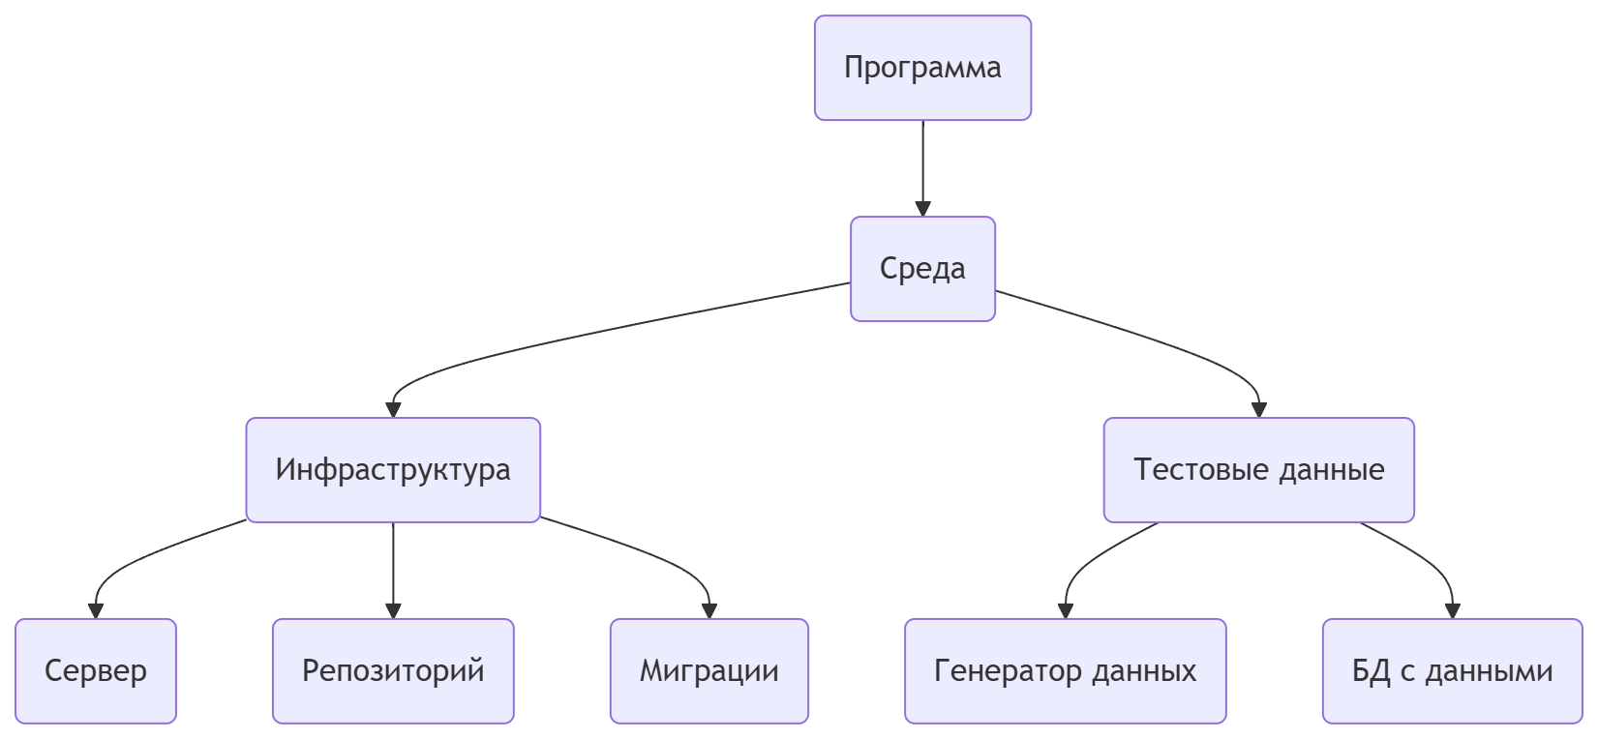
Расшифровка: сервер подразумевает настройку сервера для работы и запуск серверной части на нем. Репозитории нужны для хранения исходного кода и контроля изменений. Миграции нужны для контроля изменений в таблицах базы данных. Генератор данных — это скрипт, создающий тестовые данные.

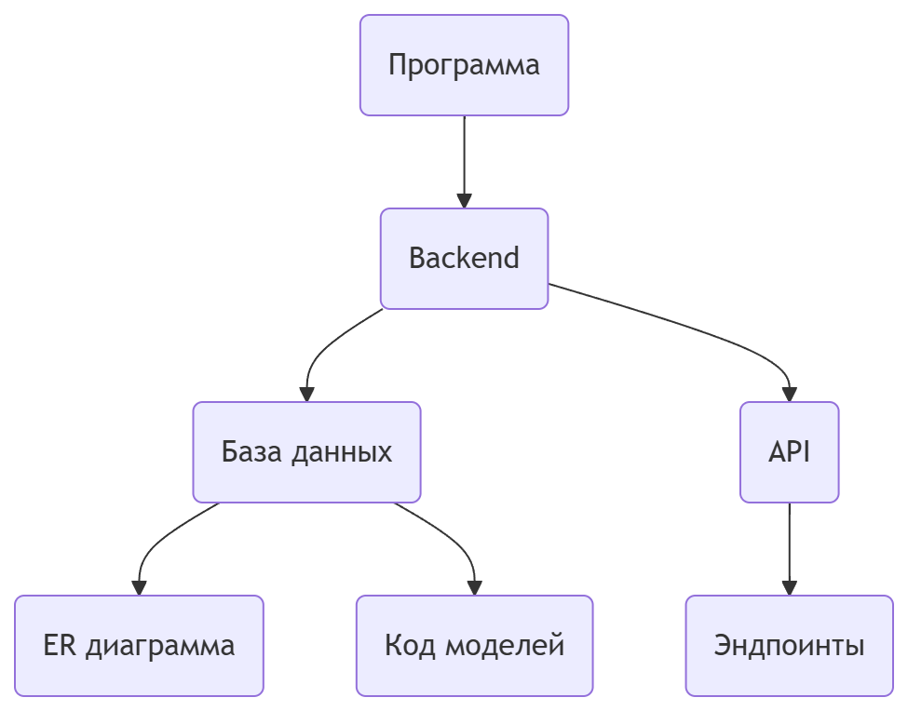
Расшифровка: код моделей это код сущностей базы данных в серверной части приложения.
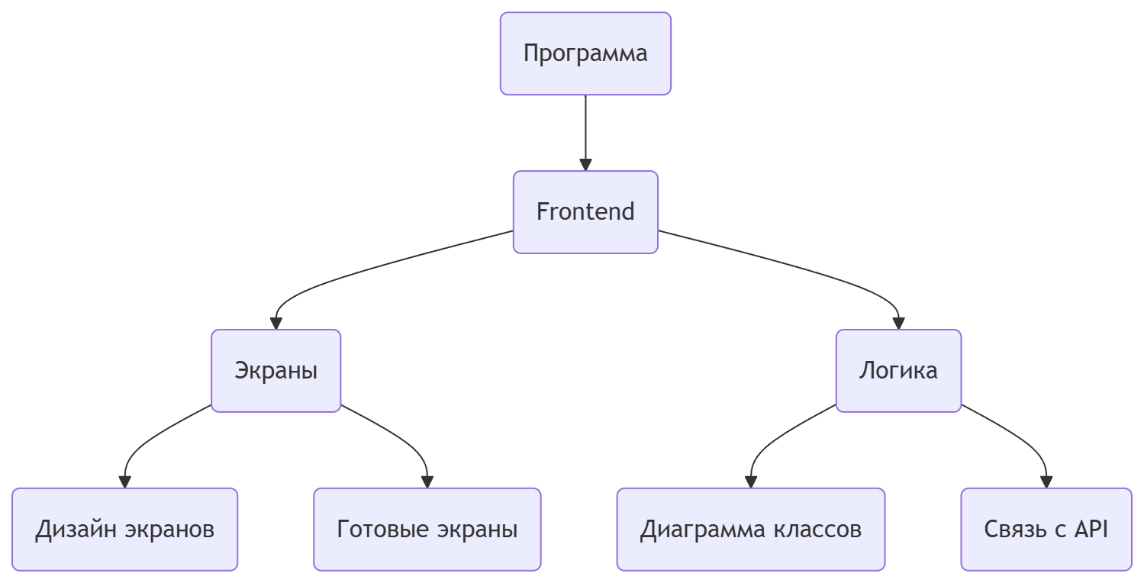
Расшифровка: связь с API это классы и методы клиентской части для взаимодействия с серверной частью.

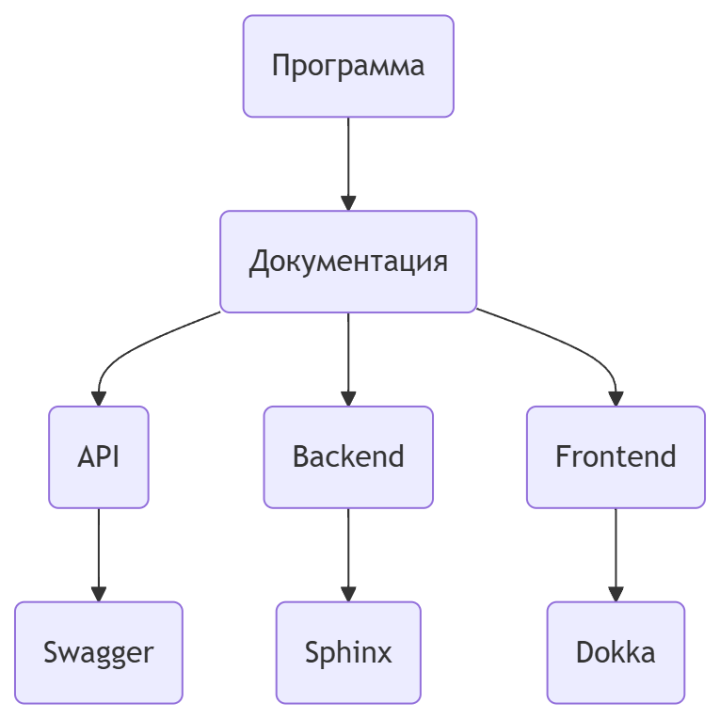

Расшифровка: каждый пакет работ является сгенерированной документацией в виде удобных файлов: html, pdf и других.

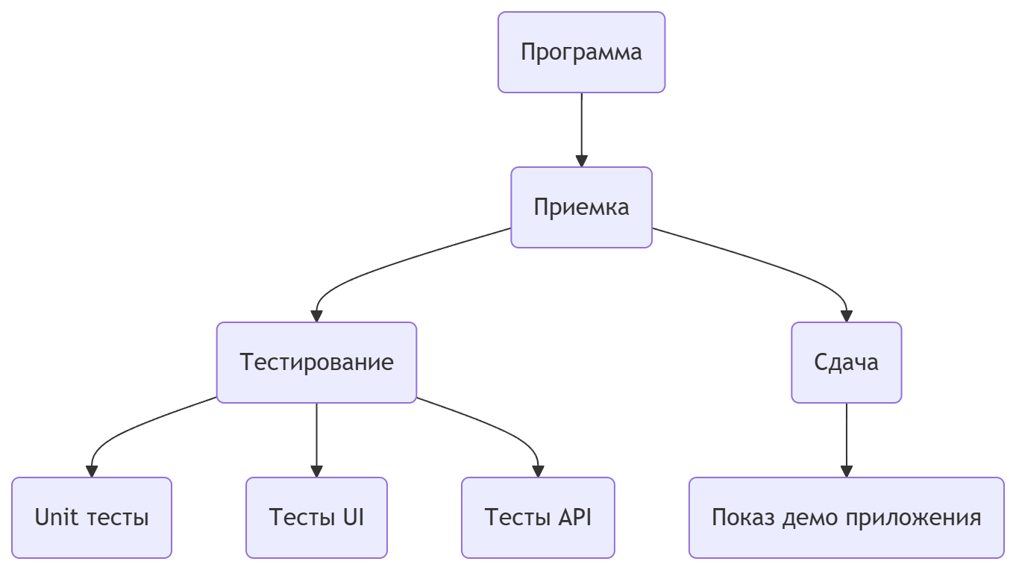

Расшифровка: для тестов UI и API нужны документы, описывающие проведенные тесты.

